**TRƯỜNG ĐẠI HỌC KHOA HỌC TỰ NHIÊN, ĐHQG – TPHCM**

**KHOA CÔNG NGHỆ THÔNG TIN**

**BỘ MÔN CÔNG NGHỆ PHẦN MỀM**

**□--R--□**



**TÀI LIỆU MÔ TẢ ĐỒ ÁN**

Nhóm:

Lớp: Thiết kế giao diện 19_3

Năm học: 2022 – 2023

Giảng viên: Nguyễn Văn Vũ – Lê Khánh Duy

**Thành phố Hồ Chí Minh, ngày 11 tháng 10 năm 2022**

# MỤC LỤC

MỤC LỤC 1

1. Giới thiệu nhóm 2

2. Phát biểu bài toán 2

3. Giải pháp đề xuất 2

4. Mô tả người dùng 2

4.1. Mô tả 2

4.2. Tình huống sử dụng 2

5. Kết quả phỏng vấn 3

6. Yêu cầu của dự án 4

6.1. Yêu cầu chức năng 4

6.2. Yêu cầu phi chức năng 5

# Giới thiệu nhóm

|  |  |  |  |  |
| --- | --- | --- | --- | --- |
| **STT** | **MSSV** | **Họ và Tên** | **Vai trò** | **Thông tin liên lạc** |
| 1 | 19120114 | Lê Bảo Chấn Phát | Thành viên | 19120114@student.hcmus.edu.vn |
| 2 | 19120383 | Huỳnh Tấn Thọ | Thành viên |  |
| 3 | 19120426 | Phan Đặng Diễm Uyên | Nhóm trưởng | 19120426@student.hcmus.edu.vn |
| 4 | 19120496 | Trần Thị Khánh Duyên | Thành viên |  |
| 5 | 19120573 | Huỳnh Nguyễn Thị Lựu | Thành viên |  |

# Phát biểu bài toán

Hiện nay, sinh viên di chuyển từ nơi ở đến địa điểm học thông qua các phương tiện giao thông, những sinh viên có phương tiện cá nhân có nhu cầu giảm bớt chi phí đi lại và những sinh viên không có phương tiện cá nhân không muốn sử dụng phương tiện công cộng vì phải chen lấn, thời gian chờ lâu, thời gian di chuyển lâu đặc biệt vào giờ cao điểm, các vấn nạn xã hội như trộm cắp, quấy rối, … hoặc sử dụng dịch vụ xe ôm công nghệ vì chi phí cao có nhu cầu tìm kiếm người cho đi nhờ, cả hai mong muốn được kết nối và hỗ trợ nhau.

# Giải pháp đề xuất

Dành cho sinh viên không có phương tiện giao thông cá nhân và không muốn sử dụng các phương tiện giao thông công cộng hoặc dịch vụ xe ôm công nghệ, và sinh viên có phương tiện giao thông cá nhân và có nhu cầu giảm chi phí di chuyển, sản phẩm UniRide là một phần mềm di động kết nối người dùng có phương tiện giao thông cá nhân và người dùng không có phương tiện giao thông cá nhân và có chung tuyến đường đi. Không giống các sản phẩm hiện có trên thị trường, sản phẩm UniRide cung cấp một giao diện người dùng thân thiện hơn, đảm bảo an toàn thông tin liên lạc giữa người dùng và mở rộng phạm vi sử dụng cho sinh viên các trường khác trong thành phố.

# Mô tả người dùng

## Mô tả

* Những người sở hữu phương tiện giao thông cá nhân và có nhu cầu giảm chi phí đi lại.
* Những người có nhu cầu di chuyển xa không có phương tiện cá nhân và không muốn sử dụng các phương tiện giao thông công cộng hoặc cảm thấy dịch vụ xe ôm công nghệ có giá khá cao.

## Tình huống sử dụng

* Người sở hữu phương tiện giao thông cá nhân muốn giảm chi phí di chuyển và đồng ý cho người khác đi nhờ.
* Người không có phương tiện cá nhân khi cần di chuyển xa và muốn được đi nhờ xe với chi phí tiết kiệm.

# Kết quả phỏng vấn

**Đối tượng phỏng vấn**: 5 bạn sinh viên khoa CNTT



Những phương tiện các bạn sinh viên này thường sử dụng để đi đến trường là xe bus, chỉ có một số rất ít đi xe máy.

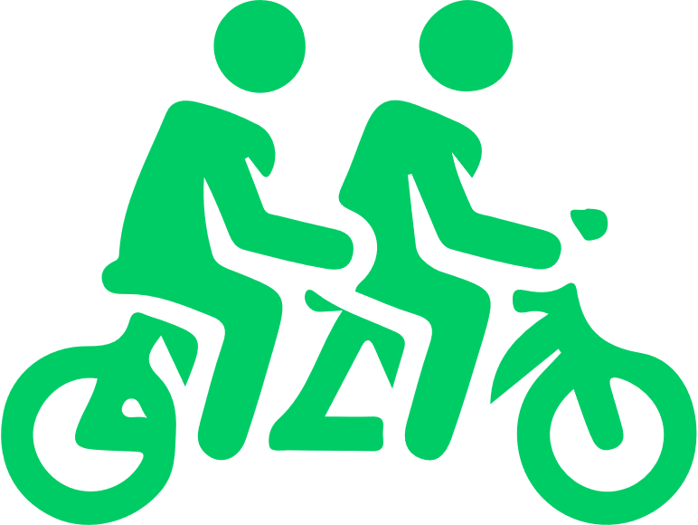Trong tổng số 5 người được phỏng vấn, có 4 người có nhu cầu sử dụng dịch vụ đi nhờ xe. Tất cả người được phỏng vấn đều cho rằng, dự án khả thi và có thể triển khai.

**Một số tính năng mà người được phỏng vấn đề xuất**

* Xác nhận danh tính người dùng
* Tính năng đánh giá người chở
* Hiển thị vị trí GPS của cả hai
* Giá tiền của chuyến đi không thể do người dùng quyết định, mà phải do hệ thống tự tính
* Cho phép liên lạc trực tiếp qua ứng dụng, tránh công khai thông tin liên lạc của người dùng

**Một số lựa chọn thay thế trong trường hợp không thể đi xe bus:**

* Các dịch vụ xe ôm công nghệ như Grab…
* Đi nhờ xe của bạn bè
* Nghỉ học

**Những bất tiện khi đi xe bus:**

* Phải đợi khá lâu mới có chuyến, lên đến 15 phút
* Phải đi 2, thậm chí 3 chuyến mới đến nơi
* Nhiều xe đã cũ và quá hạn sử dụng
* Số người trên xe bus có thể rất đông, không có chỗ ngồi
* Những lúc kẹt xe thì xe bus không lách được như xe máy
* Khoảng cách giữa điểm cần đến và trạm xe có thể không gần
* Xe bus phải dừng trạm đón khách, đi đường vòng → mất nhiều thời gian hơn

Góp ý về việc triển khai ứng dụng: nên tham khảo 1 vài app hoặc dịch vụ tương tự đã có trên cửa hàng (Google Play, Appstore…) để tìm cách cải tiến, thay vì làm mới hoàn toàn.

# Yêu cầu của dự án

## Yêu cầu chức năng

**FR_1> Đăng nhập/Đăng ký**

* Mỗi khi vào ứng dụng, hệ thống sẽ in ra màn hình yêu cầu người dùng đăng nhập hoặc đăng ký.
* Người dùng chưa có tài khoản buộc phải đăng ký cho mình một tài khoản để sử dụng ứng dụng. Việc sở hữu một tài khoản sẽ giúp người dùng có thể dễ dàng quản lý thông tin và theo dõi hoạt động của mình.

**FR_2> Xác nhận danh tính**

* Xác nhận danh tính có thể được thực hiện trong hoặc sau quá trình Đăng ký. Việc này ngoài nhằm giúp tăng độ bảo mật, an toàn, chính xác thông tin thì còn giúp giữa các người dùng với nhau không gặp lừa đảo, lợi dụng hay làm việc phi pháp.
* Có thể thông qua việc gửi mã OTP đến số điện thoại, gửi email xác nhận.

**FR_3> Tìm kiếm địa điểm**

* Người dùng tìm kiếm địa điểm mình mong muốn đi đến.
* Người dùng có thể tự nhập địa chỉ hoặc yêu cầu người dùng đánh dấu địa chỉ trên bản đồ.

**FR_4> Tìm kiếm bạn đồng hành**

* Bạn đồng hành sẽ là người sẽ có thể đi cùng xe bạn hoặc bạn sẽ là người đi cùng xe với họ. Người dùng có thể chọn một trong hai sự lựa chọn trên.
* Chức năng này có thể được thực hiện sau khi tìm kiếm địa điểm.
* Có thể xem chức năng này giống như kết bạn, hoặc lưu tài xế ưu thích.

**FR_5> Tạo chuyến xe**

* Tạo chuyến xe là chức năng để lưu địa điểm đến của người dùng đi qua vào hệ thống. Đường đi sẽ được lấy từ dữ liệu từ Google Maps.
* Mục đích của chức năng này là nhằm hiển thị lên các đề xuất phù hợp khi người dùng nhập điểm đón có thông qua những đường đi đã được đề xuất.

**FR_6> Đặt xe**

* Đặt xe là chức năng người dùng mong muốn sử dụng một chuyến xe của người bạn đồng hành nào đó. Chức năng này được áp dụng sau khi hoàn tất tìm kiếm bạn đồng hành (hoặc nếu không cần thì hệ thống sẽ tự động tìm giúp bạn).
* Hoàn tất một quá trình đặt xe là khi cả người dùng và bạn đồng hành cùng đến được điểm đến. Người dùng chọn hình thức thanh toán phù hợp với số tiền được tính theo độ dài đường đi.

**FR_7> Liên lạc trực tiếp**

* Trong quá trình tìm kiếm bạn đồng hành hay đặt xe, người dùng có thể trực tiếp nhắn tin hoặc gọi điện cho họ bằng app. Chức năng này sẽ giúp tiết kiệm được cước phí SIM của các bạn sinh viên và đảm bảo thông tin liên lạc không hiển thị công khai.

**FR_8> Đánh giá chuyến xe**

* Người dùng chỉ được phép đánh giá chuyến xe mình đã đặt trong vòng 12 giờ. Hình thức đánh giá dựa trên thang điểm 1 đến 5 sao và kèm theo bình luận hoặc hình ảnh đánh giá phù hợp.
* Các người dùng có rating cao sẽ được hiển thị trên top đầu khi người dùng tìm kiếm bạn đồng hành.

**FR_9> Chỉnh sửa thông tin cá nhân**

* Người dùng được phép chỉnh sửa thông tin cá nhân của mình như họ tên, ngày sinh, giới tính, ảnh đại diện, thông tin liên lạc.

## Yêu cầu phi chức năng

|  |  |  |
| --- | --- | --- |
| **Mã yêu cầu** | **Loại yêu cầu** | **Mô tả** |
| NFR_1 | Bảo mật *(Security)* | * Bảo mật các thông tin nhạy cảm của người dùng như: Password, CMND, Số điện thoại, Email. * Phần mềm có thể chống SQL Injection |
| NFR_2 | Hiệu năng *(Performance)* | * Thời gian ứng dụng phản hồi thao tác không quá 1 giây * Thời gian thực hiện truy vấn lên CSDL không quá 5 giây * Có thể hoạt động tốt với tối đa 500 truy cập cùng lúc |
| NFR_3 | Tính dễ sử dụng *(Usability)* | * Người dùng mất không quá 15 phút để làm quen các thao tác trong lần đầu sử dụng * Người dùng có thể tự học cách sử dụng phần mềm mà không cần hướng dẫn * Giảm thiểu tối đa thao tác nhấn của người dùng |
| NFR_4 | Tính bản địa hóa *(Localization)* | * Cho phép người dùng chọn định dạng ngày tháng năm, đơn vị tiền tệ. * Hỗ trợ ít nhất 2 ngôn ngữ là tiếng Anh và tiếng Việt. |
| NFR_5 | Tính vận hành *(Operational)* | * Đảm bảo ứng dụng không crash khi phát sinh lỗi * Mỗi phiên bản chỉ được phép có tối đa 1 lỗi lớn ảnh hưởng đến khả năng vận hành của hệ thống, và 5 lỗi nhỏ liên quan đển giao diện, typo, … |